Sulz am Neckar, Juli 2021

Praktisch und ergonomisch:
Arretierbolzen mit Exzenterhebel von KIPP

Das HEINRICH KIPP WERK präsentiert eine weitere Neuentwicklung aus der Produktgruppe Arretierbolzen: Auf den Markt gelangen nun Modelle, bei denen die Ausrückung des Bolzens mittels Exzenterhebel realisiert wird. Wenn der Anwender den Exzenterhebel über den Totpunkt des Exzenters bewegt, rastet der Bolzen aus. Vorteile sind die ergonomische Konstruktion, die flache Bauform, eine hohe Temperaturbeständigkeit sowie die schnelle Verstellung.

Arretierbolzen gehören zu den genormten Konstruktionsbauteilen, die ein schnelles Verstellen beweglicher Maschinenkomponenten ermöglichen. In den meisten Fällen wird durch Ziehen des Zugknopfes oder -rings ein Stift aus dem Gegenstück gezogen, um Maschinenteile in die entsprechende Position zu bringen und dort anschließend wieder zu fixieren. Bei den neuen Arretierbolzen erfolgt dieser Vorgang über den Exzenterhebel. Ein großer Vorteil ist dabei, dass der Arretierbolzen ausgerastet bleibt, wenn der Griffhebel über den Totpunkt des Exzenters bewegt wird. Das löst Probleme, wenn an einem Gehäuse mehrere Arretierbolzen fixiert sind, die sich manuell von einer Person gar nicht gleichzeitig erreichen lassen. Der Bediener kann bequem einen Bolzen nach dem anderen lösen, ohne alle Griffe in ausgefahrenem Zustand festhalten zu müssen. Diese Funktion ist sonst nur bei Arretierbolzen mit Rastnut zu finden, bei denen der Griff aber in gezogener Position gedreht werden muss – der Vorgang dauert somit länger. Die Produkte mit Exzenterhebel hingegen eignen sich für die komfortable Schnellverstellung.

Ein weiterer Pluspunkt ist die ergonomische Form des Exzentergriffs, welche eine leichte Handhabung mit geringem Kraftaufwand zulässt. Die Griffhebel sind in schwarz wie auch in verkehrsrot erhältlich und aus glasfaserverstärktem Kunststoff hergestellt. Dieser Kunststoff ist hochtemperaturbeständig und lässt Dauergebrauchstemperaturen von ca. 160 °C und kurzzeitige Gebrauchstemperaturen von max. 250 °C zu. Bezüglich der Gewindehülsen und Arretierstifte kann der Anwender zwischen Stahl- und Edelstahlausführung wählen.
Alle Gewindehülsen sind mit Feingewinde und in 4 Größen erhältlich (M10x1 / M12x1,5 / M16x1,5 / M20x1,5).

Die Exzentergriffe sind um 360° drehbar und im unbetätigten Zustand deutlich flacher als Pilz- oder T-Griffe. Dies erlaubt auch eine versenkte Montage der Produkte, wodurch sich Störkonturen vermeiden lassen.

(Zeichen mit Leerzeichen: 2.381 Zeichen)

Bildübersicht:

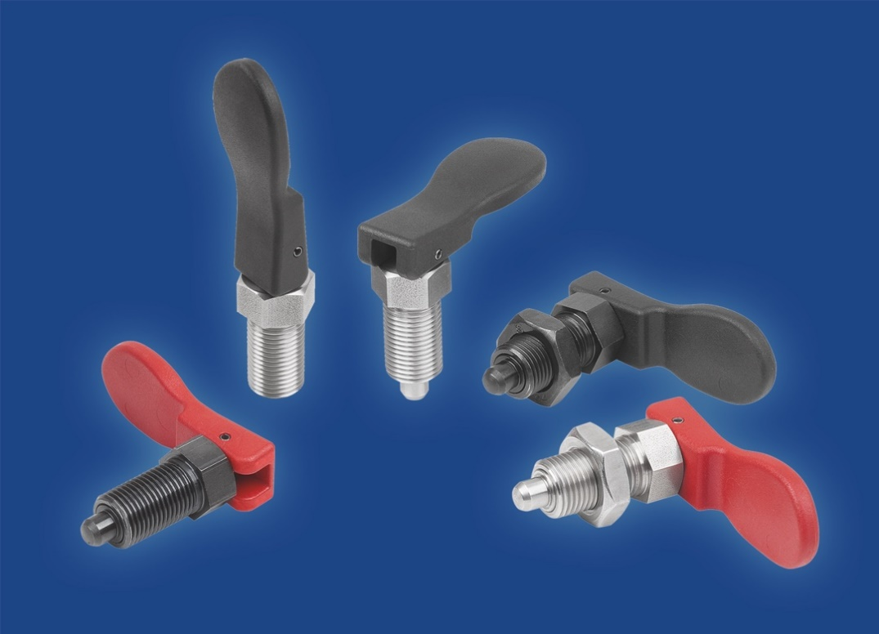

Deeplinks:
https://www.kippwerk.de/de/de/Produkte/Bedienteile-Normelemente/Federnde-Druckst%C3%BCcke-Arretierbolzen-Kugelsperrbolzen/Arretierbolzen/Arretierbolzen-Stahl-oder-Edelstahl-mit-Exzenterhebel.html

https://www.kippwerk.de/de/de/News/KIPP-News/Arretierbolzen-mit-Exzenterhebel.html

Weitere Informationen und Pressefotos
Siehe www.kipp.com, Region: Deutschland, Rubrik: News/Pressebereich

Meta-Title: Arretierbolzen mit Exzenterhebel von KIPP
Meta-Description: Bei der Neuentwicklung wird die Ausrückung des Bolzens mittels Exzenterhebel realisiert. Hier mehr erfahren!

Keywords: KIPP, HEINRICH KIPP WERK, Arretierbolzen, Exzenterhebel

Download-Area:
https://www.kippwerk.de/de/de/Download/Pressebereich.html

HEINRICH KIPP WERK GmbH & Co. KG
Stefanie Beck, Marketing
Heubergstraße 2
72172 Sulz am Neckar

Telefon: 07454 793-30
E-Mail: stefanie.beck@kipp.com

Pressestelle:
Köhler + Partner GmbH
Brauerstraße 42 • 21244 Buchholz i.d.N.
Telefon +49 (0) 4181 92892-0 • Fax +49 (0) 4181 92892-55
info@koehler-partner.de • www.koehler-partner.de

